SUPPLEMENTARY AGREEMENT № 1 TO SALES CONTRACT No:LM-2553 CONTRACT DATE: July 02 2025  25.11.2025  Naberezhnye Chelny (Russia)  SELLER: HEBEI LANGMAI IMPORT AND EXPORT CO., LTD, (China), represented by the Director Ms.JingLi And the BUYER: LLC SKIF,(Russia),represented by theDirector Saranov Dmitry Olegovich.  Have entered into this additional agreement on the following | ДОПОЛНИТЕЛЬНОЕ СОГЛАШЕНИЕ №1 К ДОГОВОРУ КУПЛИ-ПРОДАЖИ  №:LM-2553 от 02 июля 2025  25.11.2025  г. Набережные Челны (Россия)  Продавец  HEBEI LANGMAI IMPORT AND EXPORT CO., LTD  И ПОКУПАТЕЛЬ:ООО«СКИФ»(Россия),в лице Директора Саранова Дмитрия Олеговича.  Заключили настоящее дополнительное соглашение о нижеследующем
1.The clause «COMMODITY» is amended and adopted in the following version: mosquito nets | 1.Пункт «ТОВАР» изменяется и принимается в следующей редакции : Москитные сетки
2.The clause «THE TOTAL COST OF THE CONTRACT» » is amended and adopted in the following version:  The total amount of the Agreement is 270,000.00 (Two hundred and seventy thousand yuan and 00 fen) Chinese yuan | 2.Пункт «ОБЩАЯ СУММА ДОГОВОРА» изменяется и принимается в следующей редакции  Общая сумма Договора составляет 270 000,00 ( Двести семьдесят тысяч юаней и 00 Фэней) китайских юаней
3. The present Additional agreement is an essential part of Sales Contract No LM-2553 dated 02.07.2025  and comes into effect since the moment of its signing  by the Parties.  4. The present Additional agreement is executed in duplicate and is regarded equal legal force.  5. The additional agreement sent via fax and/or email is valid as the original one. | 2. Настоящее Дополнительное соглашение является  неотъемлемой частью Договора купли-продажи  № LM-2553 от 02.07.2025и вступает в силу с момента его подписания Сторонами.  3. Настоящее Дополнительное соглашение составлено в двух экземплярах, имеющих равную юридическую силу.  4. Дополнительное соглашение, переданное посредством факсимильной связи и/или электронной почты, имеет силу оригинала
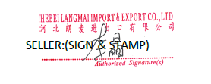  Seller / Продавец:  JING LI. | 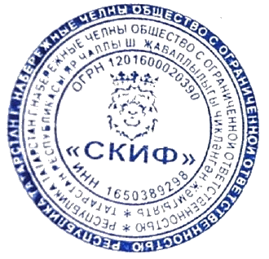  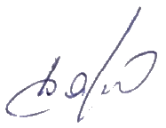  Buyer / Покупатель:  Director/ Директор _____________ Saranov Dmitry Olegovich  Саранов Дмитрий Олегович

